CAMPUS EVENT MANAGEMENT SYSTEM
Assignment Option 1 — Final audit, flowchart, tests and evidence
93/93 automated tests PASS • 17 runtime assertions PASS • 90% coverage

1. Kết luận kiểm tra
Code đáp ứng đầy đủ yêu cầu Assignment Option 1. Tài liệu cũ trong ZIP chỉ phản ánh 63 test và chưa đồng bộ với password hashing/reminder; bộ tài liệu này đã được tạo lại. Audit cũng bổ sung validation và data-integrity checks, startup lỗi an toàn, hạn chế public Admin signup và update mô tả.

2. Requirement traceability
ID | Yêu cầu | Status | Evidence
FR-ADMIN-01 | Admin tạo sự kiện | PASS | create_event + CLI E2E
FR-ADMIN-02 | Admin cập nhật sự kiện | PASS | update_event atomic + CLI
FR-ADMIN-03 | Admin xóa sự kiện | PASS | delete_event + CLI E2E
FR-ADMIN-04 | Admin xem tất cả event và attendee | PASS | Admin menu
FR-ORG-01 | Organizer xem chi tiết event của mình | PASS | Ownership filter
FR-ORG-02 | Organizer quản lý registration event của mình | PASS | RBAC manager
FR-STU-01 | Student/Visitor tìm kiếm sự kiện | PASS | Tên/mô tả/ngày/còn chỗ
FR-STU-02 | Student/Visitor đăng ký và hủy đăng ký | PASS | Self-only RBAC
FR-STU-03 | Student/Visitor xem event đã đăng ký | PASS | events_for_attendee
FR-VAL-01 | Validate tên, ngày, sức chứa | PASS | Boundary tests
FR-REG-01 | Capacity check, confirmation, chống trùng | PASS | Custom exceptions
FR-STAT-01 | Tổng attendee, event cao/thấp nhất | PASS | Tie/empty-state tests
FR-DATA-01 | Lưu users/events bằng file | PASS | JSON atomic persistence
FR-DATA-02 | Xuất báo cáo thống kê | PASS | UTF-8 BOM CSV + status
NFR-OOP-01 | OOP, kế thừa, đa hình, module hóa | PASS | User hierarchy/managers
NFR-DOC-01 | Flowchart và mô tả class/method | PASS | PNG/Mermaid/report
NFR-DOC-02 | Screenshot cho từng vai trò | PASS | 3 role screenshots
CR-REMINDER | Tính năng sáng tạo: nhắc lịch 7 ngày | PASS | Login reminder
NFR-SEC | Mật khẩu băm, không public Admin signup | PASS | PBKDF2 + CLI restriction

3. User interaction flowchart
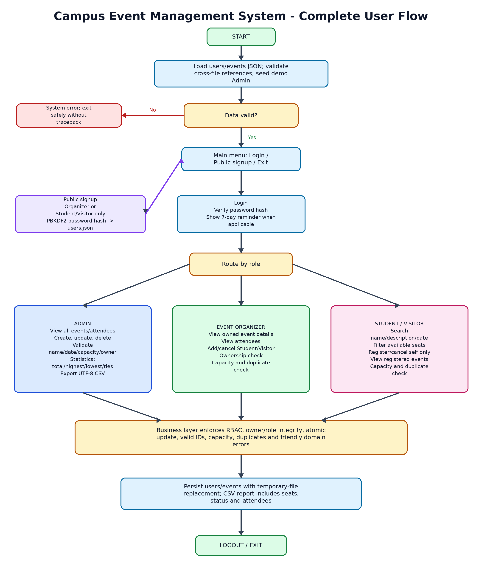

4. Class diagram
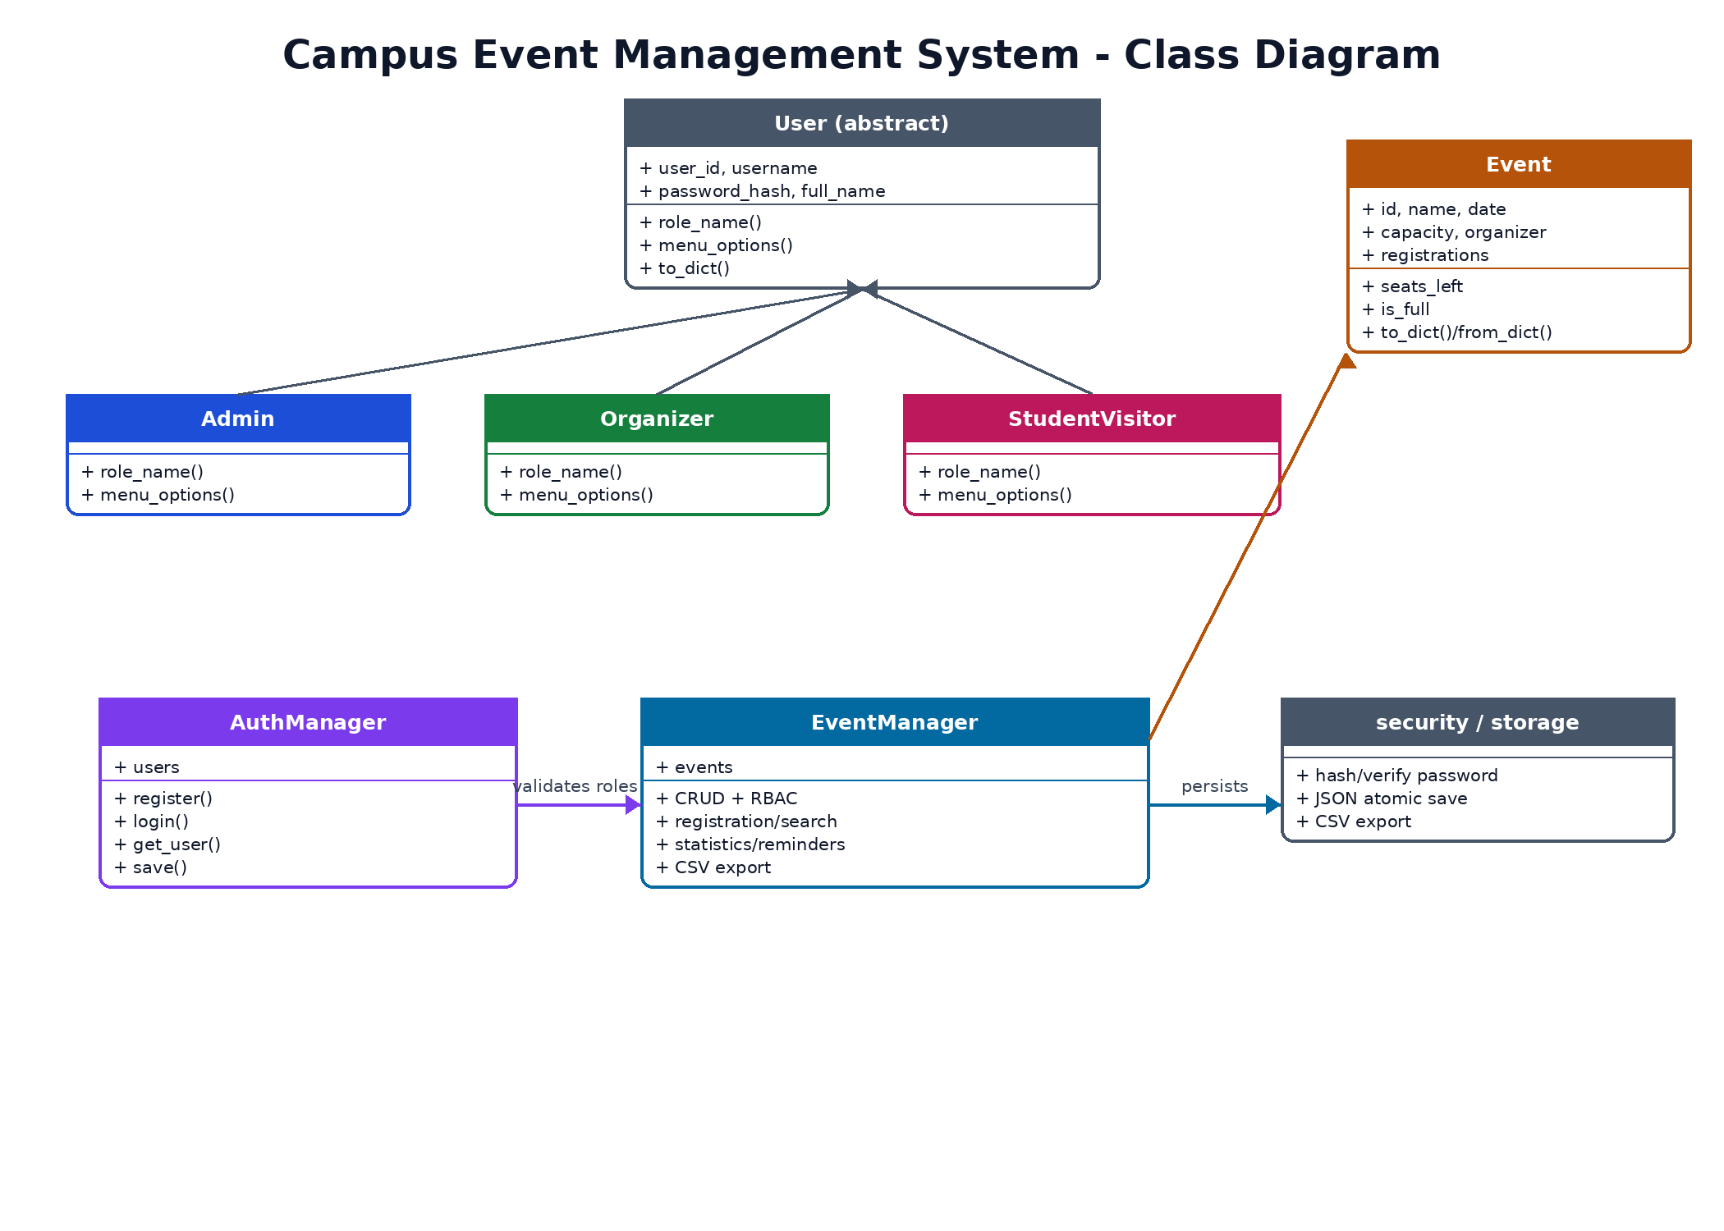

5. Test results
Category | Cases | Result
Input validation | 17 | PASS
Authentication & persisted users | 10 | PASS
Password security & public signup | 10 | PASS
RBAC & event CRUD | 13 | PASS
Attendee registration | 14 | PASS
Search, reports & persistence | 22 | PASS
Automated reminders | 7 | PASS
TOTAL | 93 | 93/93 PASS
py_compile PASS; flake8 PASS; 17 CLI assertions PASS; corrupted-data startup safe; branch-inclusive source coverage 90%.

6. Admin evidence
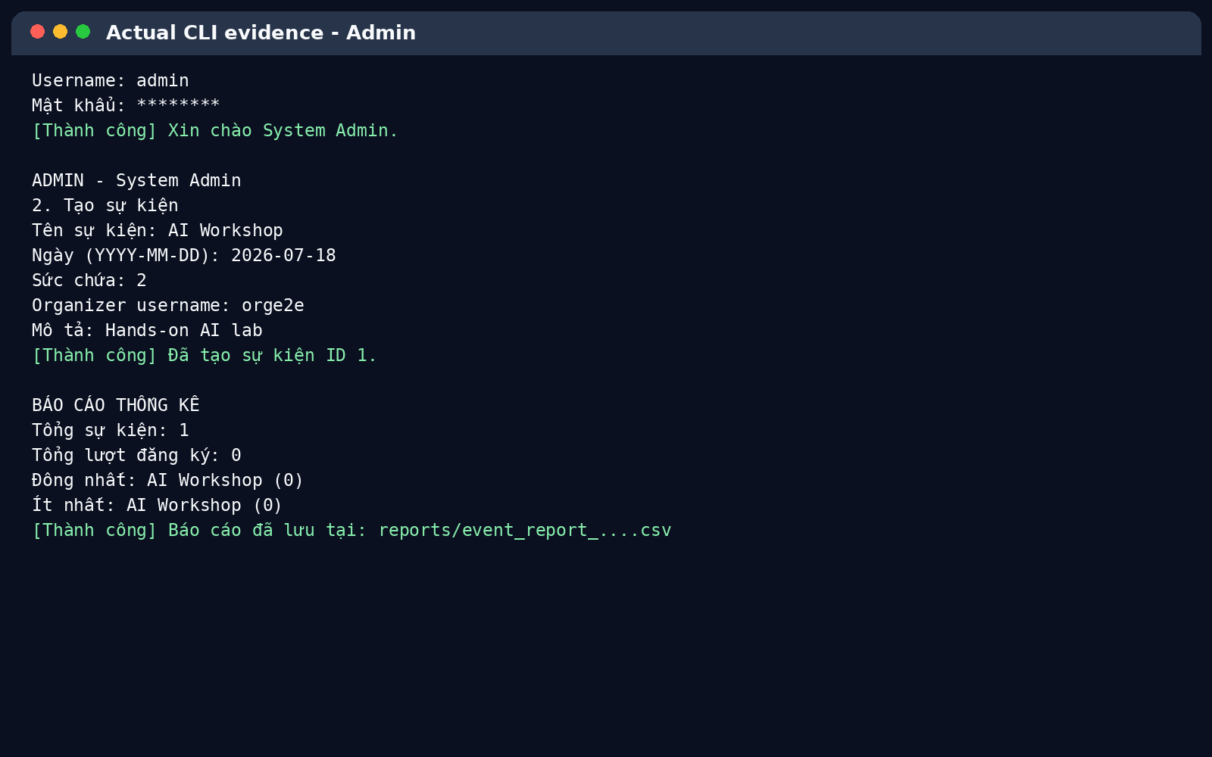

7. Event Organizer evidence
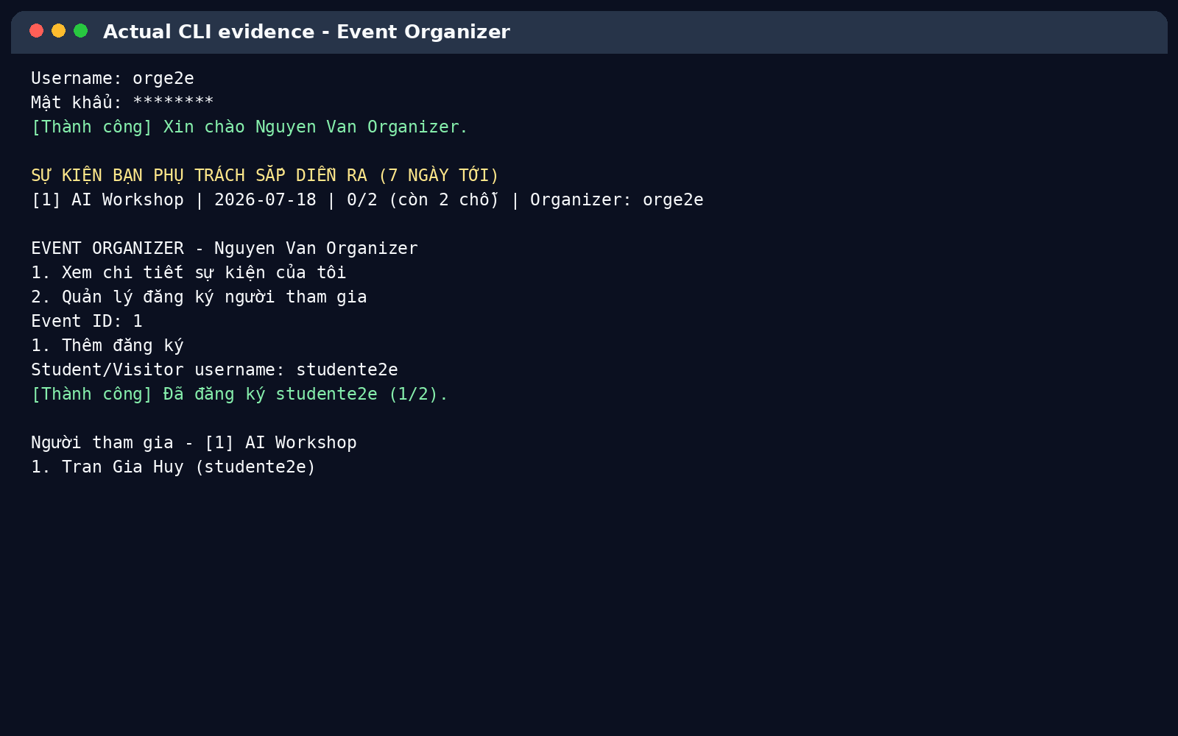

8. Student/Visitor evidence
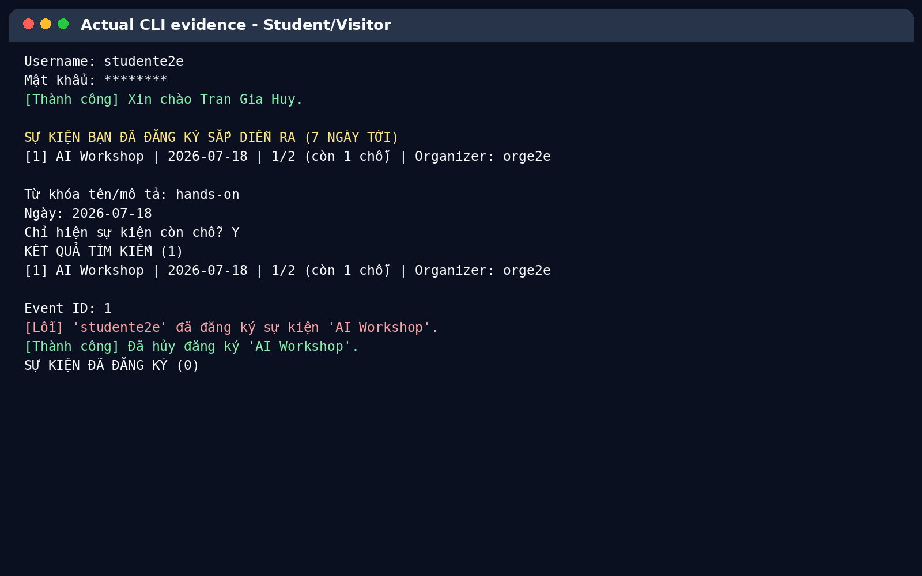

9. Run instructions
python3 main.py
python3 -m unittest -v test_system.py
Demo Admin: admin / admin123

